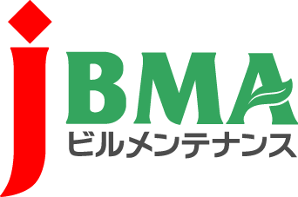
全協文書第 B20-0062号
2020年9月11日

会 員 各 位

公益社団法人全国ビルメンテナンス協会
会 長 一 戸 隆 男

消費者庁「自動ドアに関するアンケート調査」への回答ご協力のお願い

拝啓 時下益々ご清栄のこととお慶び申し上げます。
さて、消費者庁がアンケート調査を実施しております。
本件は、消費者安全調査委員会が事故に関する調査と再発防止策の提言をする一環として、自動ドアによる事故等原因の調査を行うものでございます。
つきましては、当方ビルメンテナンス業界としても調査に協力を致したく、会員の皆様におかれましては、是非ともご回答いただきますようお願い申し上げます。
ご多忙の折、誠に恐れ入りますが、何卒ご協力賜りますようお願い申し上げます。
敬 具

記
- 調査の名称
自動ドアに関するアンケート調査
- 実施者
消費者庁消費者安全課事故調査室
- 対象者
ビルメンテナンス事業者（弊会会員）
４．回答方法
添付のアンケート用紙にご記入ください。
（※弊会メールマガジンでも配信いたします。）
５．提出先（電子メール）
消費者庁 消費者安全課 事故調査室
アンケート調査 提出専用アドレス<g.survey@caa.go.jp>
６．提出期限
2020年10月9日（金）
以 上

･･････････････････････････【本件に関する問い合わせ先】･･････････････････････････
公益社団法人 全国ビルメンテナンス協会 総務部 総務課 関内
〒116-0013 東京都荒川区西日暮里5-12-5 ビルメンテナンス会館5階
TEL 03-3805-7560 FAX 03-3805-7561 kenji@j-bma.or.jp

